LAPORAN PRAKTIKUM PEMROGRAMAN WEB I MODUL 1



LINK,FRAME DAN TABLE

**Oleh:**

**Nizar Ali**

**NIM. 2210817310012**

**PROGRAM STUDI TEKNOLOGI INFORMASI FAKULTAS TEKNIK**

**UNIVERSITAS LAMBUNG MANGKURAT MARET 2023**

# LEMBAR PENGESAHAN

**LAPORAN PRAKTIKUM PEMROGRAMAN WEB I MODUL 1**

Laporan Praktikum Pemrograman Web I Modul 1: Struktur Dasar HTML Sederhana ini disusun sebagai syarat lulus mata kuliah Praktikum Pemrograman Web I. Laporan Prakitkum ini dikerjakan oleh:

Nama Praktikan : Nizar Ali

NIM 2210817310012

|  |  |
| --- | --- |
| Menyetujui, Asisten Praktikum  Charles Phandurand NIM. 2010817110006 | Mengetahui,  Dosen Penanggung Jawab Praktikum  Arief Trisno Eko Suryo, S.T., M.T. NIP. 199106172022031007 |

# DAFTAR ISI

LEMBAR PENGESAHAN 2

DAFTAR ISI 3

DAFTAR GAMBAR 4

DAFTAR TABLE 5

SOAL 1 6

SOAL 1 Variasi link HTML 6

A. Source Code 6

B. Output Program 7

C. Pembahasan 7

SOAL 2 8

SOAL 2 Stye link 8

A. Source Code 8

B. Output program 9

C. Pembahasan 9

SOAL 3 10

SOAL 3 Framest(horizontal dan vertikal) 10

A. Source Code 10

B. Output Program 10

C. Pembahasan 11

SOAL 4 12

A. Source code 12

B. Output Program 12

C. Pembahasan 13

SOAL 5 14

SOAL 5 frame in line 14

A. Resource Code 14

B. Output Program 14

C. Pembahasan 15

SOAL 6 16

SOAL 6 membuat table 16

A. Resouce Code 16

B. Program Output 17

C. Pembahasan 17

SOAL 7 18

A. Source Code 18

B. Program Output 20

C. Pembahasan 20

SOAL 8 21

SOAL 8 sisip gambar pada table 21

A. Source Code 21

B. Program Output 22

C. Pembahasan 23

LINK GITHUB 23

# DAFTAR GAMBAR

Gambar 1.1 Screenshot Output Soal 1 1 8

Gambar 1.1 Screenshot Output Soal 2 2 10

Gambar 1.1 Screenshot Output Soal 1 3 11

Gambar 1.1 Screenshot Output Soal 1 4 13

Gambar 1.1 Screenshot Output Soal 1 5 15

Gambar 1.1 Screenshot Output Soal 1 6 18

Gambar 1.1 Screenshot Output Soal 1 7 20

Gambar 1.1 Screenshot Output Soal 1 8 22

# DAFTAR TABLE

Source code soal 1 7

Source code soal 2 9

Source code soal 3 11

Source code soal 4 13

Source code soal 5 15

Source code soal 6 17

Source code soal 7 20

Source code soal 8 22

# SOAL 1

## SOAL 1 Variasi link HTML

### Source Code

|  |
| --- |
| ***<html>***  ***<head>***  ***<title>****membuatlink****</title>***  ***<center><h1>****macamlink****</h1></center>***  ***</head>***  ***<body>***  ***<a******name****="top"****>***  ***<a******href****="#linkrelaTif"****>****linkrelatif****</a>***  ***<a******href****="#link absolut"****>****link absolut****</a>***  ***<a******href****="#link with new window"****>****link with new window****</a><br>***  ***</a>***  ***<br><br><br><br>***  ***<a******name****="link relatif"****>***  ***<h1>****ini contoh link relatif****</h1>***  ***<p>***  *klik* ***<a******href****="latihan 1.html"****>****disini****</a>***  *anda akan menuju hal berikutny*  ***</p>***  ***</a>***  ***<br><br>***  ***<a******name****="link absolut"****>***  ***<h1>****ini contoh link absolut****</h1>***  ***<p>***  *klik* ***<a******href****="www.google.com"****>****www.google.com****</a>***  *untuk pencarian anda inginkan*  ***</p>***  ***</a>***  ***<br><br>***  ***<a******name****="link window"****>***  ***<h1>****ini adalah contoh link with new window****</h1>***  ***<p>***  *klik* ***<a******href****="www.google.com "****target****="blank"****>****www.google.com****</a>***  *halaman baru*  ***</p>***  ***</a>***  ***<br><br>***  ***<a******name****="link ke gmail"****>***  ***<h1>****ini adalah contoh link ke gmail****</h1>***  ***<p>***  *anda bisaa menghubungi saya* ***<a******href****="maito:2210817310022@mhs.ulm.ac.id"****>****untuk pertanyaan lebih lanjut****</a>***  ***</p>***  ***</a>***  ***<br>***  ***<a******href****="#top"****>****kembali ke atas****</a>***  ***</body>***  ***</html>*** |

Source code soal 1

### Output Program

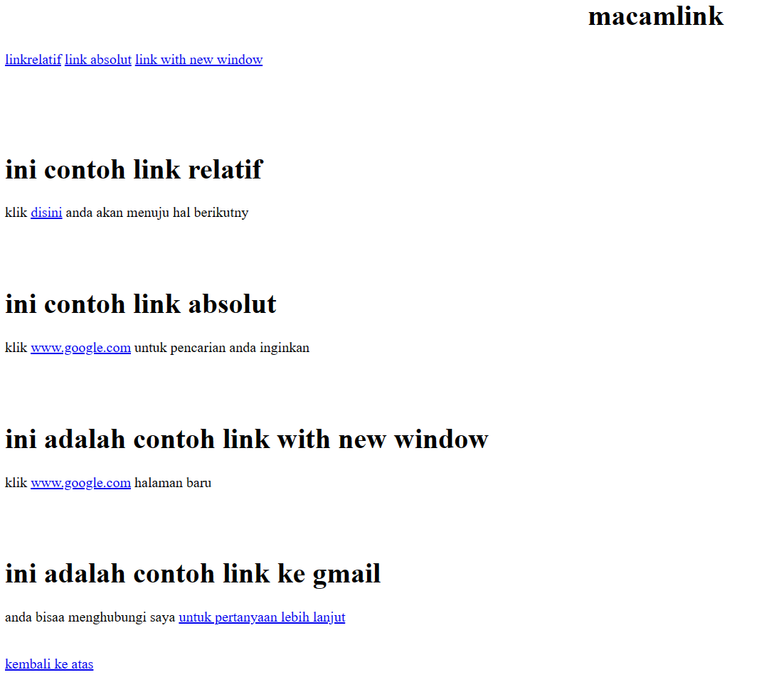

*Gambar 1.1 Screenshot Output Soal 1 1*

### Pembahasan

[1],[36]: <html> merupakan tag untuk membuat sebuah dokumen HTML.

[2],[5]: <head> merupakan tag untuk memberikan informasi tentang dokumen.

[3]: <title> merupakan tag untuk membuat judul dokumen.

[4]: <center> merupakan atribut untuk menata letak perataan teks ke tengah,

[4],[15],[20],[25],[30]: <h1> merupakan tag untuk membuat heading tipe h1

[6],[35]: <body> merupakan tag untuk mengisi dokumen yang akan tampil di browser.

[7],[8],[9],[10],[11],[12],[14],[16],[17],[19],[21],[22],[24],[26],[27],[29],[31],[32],[34]: <a>

merupakan tag untuk membuat hyperlink dan atribut href=”…” sebagai sumber link. Lalu

name=”…” untuk menamakan dan referensi ke hyperlink yang ada.

[24]: target=”_blank” merupakan atribut untuk membuka dokumen ke window baru.

[16],[21],[26],[31]: <p> merupakan tag untuk membuat suatu paragraf.

[13],[18],[23],[28],[33]: <br> merupakan tag untuk membuat baris baru.

# SOAL 2

## SOAL 2 Stye link

### Source Code

|  |  |
| --- | --- |
|  | **<html>**  **<head>**  **<style>**  **a:link**{  **color**: black;  **background-color**: transparent;  **text-decoration**: none;              }  **a:visited**{  **color**: black;  **background-color**: transparent;  **text-decoration**: none;              }  **a:hover**{  **color**: black;  **background-color**: transparent;  **text-decoration**: underline;              }  **a:active**{  **color**: black;  **background-color**: transparent;  **text-decoration**: underline;              }  **</style>**  **<title>**mengubah warna link**</title>**  **<body>**  **<p>**perubahan style**</p>**              ini adalah **<a** **href**="latihan 1.html"**target**="_blank"**>**link kehalaman lain**</a>**  **</body>**  **</head>**  **</html>** |

Source code soal 2

### Output program

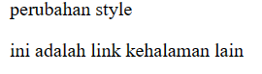

*Gambar 1.1 Screenshot Output Soal 2 2*

### Pembahasan

[1],[31]: <html> merupakan tag untuk membuat sebuah dokumen HTML.

[2],[26]: <head> merupakan tag untuk memberikan informasi tentang dokumen.

[3],[24]: <style> merupakan tag untuk menentukan style suatu dokumen dengan format

CSS.

[4],[9],[14],[19]: a:… merupakan properti untuk menentukan elemen html yang akan

dimodifikasi, dan di dalam {…} berisi modifikasinya.

[5],[10],[15],[20]: color:…; merupakan properti untuk menentukan warna suatu text.

[6],[11],[16],[21]: background-color:…; merupakan properti untuk mengganti warna

background suatu text.

[7],[12],[17],[22]: text-decoration:… merupakan properti untuk menentukan dekorasi teks.

[27],[30]: <body> merupakan tag untuk mengisi dokumen yang akan tampil di browser.

[28]: <p> merupakan tag untuk membuat suatu paragraf.

[29]: <a> merupakan tag untuk membuat hyperlink dan atribut href=”…” sebagai sumber

link. Lalu name=”…” untuk menamakan dan referensi ke hyperlink yang ada. Dan

target=”_blank” merupakan atribut untuk membuka dokumen ke window baru.

# SOAL 3

### SOAL 3 Framest(horizontal dan vertikal)

### Source Code

|  |  |
| --- | --- |
|  | **<html>**  **<frameset** **rows**="50%,50%"**>**  **<frame** **src**="praak201.html"**>**  **<frameset** **cols**="25%,75%"**>**  **<frame** **src**="praak202.html"**>**  **<frame** **src**="praak208.html"**>**  **</frameset>**  **</frameset>**  **</html>** |

Source code soal 3

### Output Program

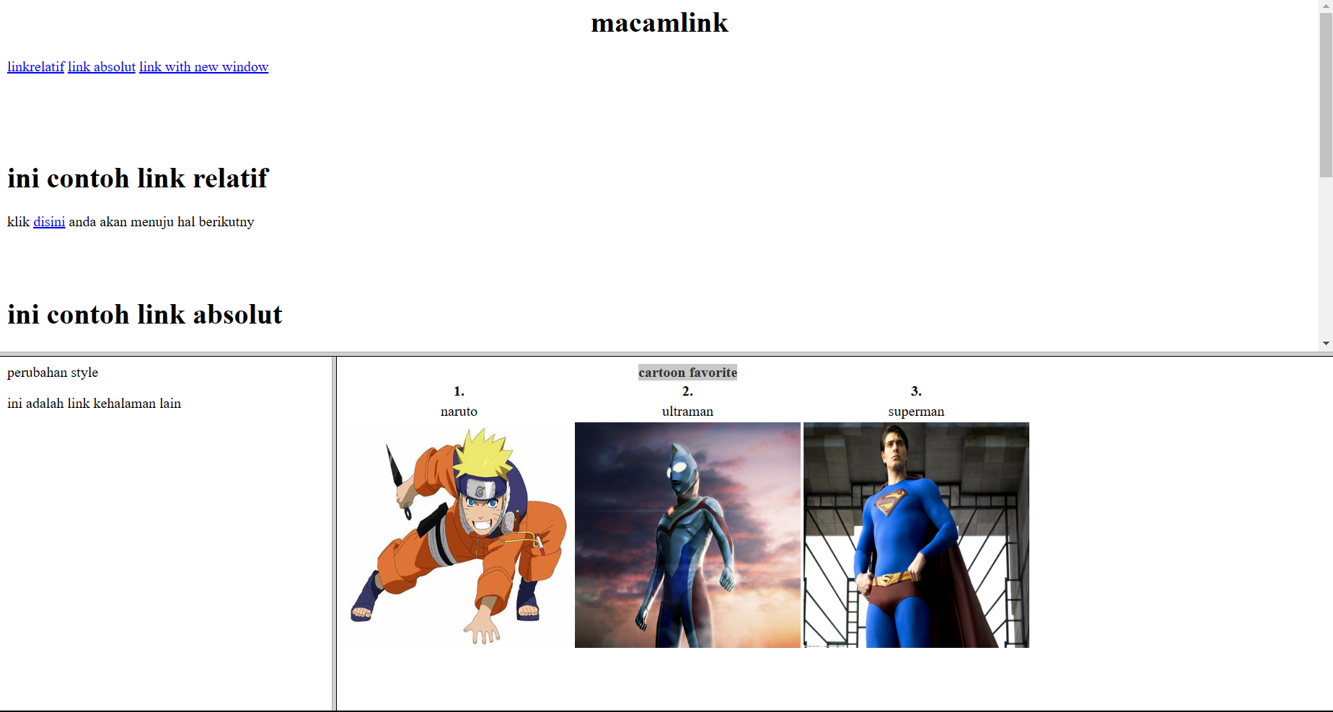

*Gambar 1.1 Screenshot Output Soal 1 3*

### Pembahasan

1],[9]: <html> merupakan tag untuk membuat sebuah dokumen HTML.

[2],[4],[7],[8]: <frameset> merupakan tag sebagai wadah untuk membuat frame. rows=”…”

dan cols=”…” merupakan atribut untuk menentukan ukuran wadahnya.

[3],[5],[6]: <frame> merupakan tag untuk membagi dokumen menjadi beberapa window

yang mana dapat memuat beberapa dokumen. src=”…” sebagai atribut sumber

dokumennya.

# SOAL 4

## SOAL NO 4 Framest dengan atribut no-resize = true

### Source code

|  |  |
| --- | --- |
|  | **<html>**  **<frameset** **rows**="50%,50%"**>**  **<frame** **noresize**="true" **src**="praak201.html"**>**  **<frameset** **cols**="25%,75%"**>**  **<frame** **noresize**="true" **src**="praak202.html"**>**  **<frame** **noresize**="true" **src**="praak208.html"**>**  **</frameset>**  **</frameset>**  **</html>** |

Source code soal 4

### Output Program



*Gambar 1.1 Screenshot Output Soal 1 4*

### Pembahasan

[1],[9]: <html> merupakan tag untuk membuat sebuah dokumen HTML.

[2],[4],[7],[8]: <frameset> merupakan tag sebagai wadah untuk membuat frame. rows=”…”

dan cols=”…” merupakan atribut untuk menentukan ukuran wadahnya.

[3],[5],[6]: <frame> merupakan tag untuk membagi dokumen menjadi beberapa window

yang mana dapat memuat beberapa dokumen. src=”…” sebagai atribut sumber

dokumennya. noresize=”true” merupakan atribut agar ukuran wadah tidak bisa diubah

secara langsung.

# SOAL 5

## SOAL 5 frame in line

### Resource Code

|  |  |
| --- | --- |
|  | **<html>**  **<body>**  **<iframe** **src** ="praak201.html"**>**  **</iframe>**  **<p>**Beberapa browser lama tidak mendukung iframe.**</p>**  **<p>**Bila browser yang Anda pakai sekarang tidak mendukung, iframe tak akan terlihat.**</p>**  **</body>**  **</html>** |

Source code soal 5

### Output Program

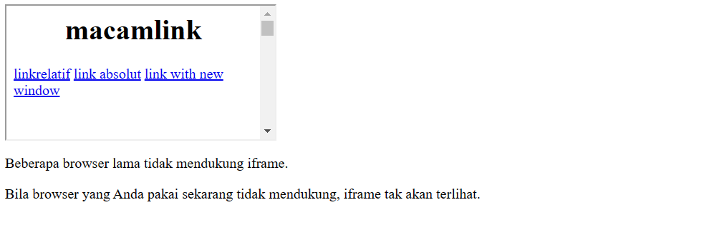

*Gambar 1.1 Screenshot Output Soal 1 5*

### Pembahasan

[1],[6]: <html> merupakan tag untuk membuat sebuah dokumen HTML.

[2],[5]: <body> merupakan tag untuk mengisi dokumen yang akan tampil di browser.\

[3]: <iframe> merupakan tag untuk membuat frame dalam frame dalam dokumen. src=”…”

sebagai atribut sumber dokumen dalam iframenya.

[4]: <p> merupakan tag untuk membuat suatu paragraf.

# SOAL 6

## SOAL 6 membuat table

### Resouce Code

|  |
| --- |
| ***<html>***  ***<head>***  ***<title>*** *Pembuatan Tabel* ***</title>******</heads***  *<body****>***  ***<fontface*** *= "tahoma"* ***size****="2"* ***color****=blue"****>***  ***<table*** *border="0.8"****>***  ***<caption*** *align="top"****>******<b>******<u>*** *Daftar Alamat* ***</u>******</b>******</caption>***  ***<tr*** *bgcolor=blue align="center"****>***  ***<td******width****="40"****>*** *No.* ***</td>***  ***<td******width****="150"****>*** *Nama* ***</td>***  ***<td******width****= 200"****>*** *Alamat* ***</td>***  ***</tr>***  ***<tr******bacoloreskyblue>***  ***<td*** *align="center"****>*** *1.****</td>***  ***<td>*** *nizar ali* ***</td>***  ***<td>*** *banjarmasin****</td>***  ***</tr******>***  ***<tr*** *bgcolor=orange****>***  ***<td*** *align="center"****>*** *2.****</td>***  ***<td>*** *nizar ali* ***</td>***  ***<td>*** *banjarmasin****</td>***  ***</tr>***  ***<tr******bgcoloreskyblue>***  ***<td*** *align="center"****>****3.****</td>***  ***<td>*** *nizar ali****</td>***  ***<td>*** *Banjarmasin****</td>***  ***</tr>***  ***<tr*** *bgcolor=orange****>***  ***<td*** *align="center"****>****4.****</td>***  ***<td>*** *nizar ali****</td>***  ***<td>*** *banjarmasin****</td>***  ***</tr>***  ***</table******>***  ***</body>***  ***</html>*** |

Source code soal 6

### Program Output

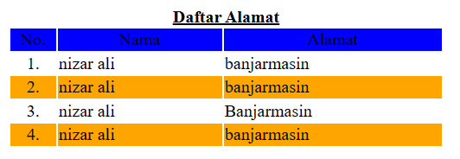

*Gambar 1.1 Screenshot Output Soal 1 6*

### Pembahasan

[1],[40]: <html> merupakan tag untuk membuat sebuah dokumen HTML.

[2],[4]: <head> merupakan tag untuk memberikan informasi tentang dokumen.

[3]: <title> merupakan tag untuk membuat judul dokumen.

[5],[39]: <body> merupakan tag untuk mengisi dokumen yang akan tampil di browser.

[6]: <font> merupakan tag untuk mengatur ukuran, warna dan tipe font pada teks. Atribut

face=”…” untuk mengganti tipe font, size=”…” untuk mengatur ukuran, dan color=”…”

untuk mengganti warna.

[7].[38]: <table> merupakan tag untuk membuat sebuah tabel. Atribut <border>=”…”

untuk menentukan besar bordern

# SOAL 7

## SOAL 7 mengatur table

### Source Code

|  |  |
| --- | --- |
|  | **<!DOCTYPE** **html>**  **<html** **lang**="en"**>**  **<head>**  **<meta** **charset**="UTF-8"**>**  **<meta** **http-equiv**="X-UA-Compatible" **content**="IE=edge"**>**  **<meta** **name**="viewport" **content**="width=device-width, initial-scale=1.0"**>**  **<title>**Document**</title>**  **</head>**  **<body>**  **<table** border="3" **bordercolor**="red" **cellspacing**="3" **cellpadding**="5"**>**  **<caption><b>**Daftar Order Barang**</b></caption>**  **<th>**no.**</th>**  **<th>**barang**</th>**  **<th>**jenis**</th>**  **<th>**harga**</th>**  **<th>**jumlah**</th>**  **<th>**total harga**</th>**  **<tr>**  **<td** align="center"**>**1**</td>**  **<td>**aqua**</td>**  **<td** **rowspan**="2"**>**minuman**</td>**  **<td>**rp.4.500**</td>**  **<td** align="right"**>**5**</td>**  **<td>**rp.22.500**</td>**  **</tr>**  **<tr>**  **<td** align="center"**>**2**</td>**  **<td>**nutrisari**</td>**  **<td>**rp.4.500**</td>**  **<td** align="right"**>**3**</td>**  **<td>**rp.7.350**</td>**  **</tr>**  **<tr>**  **<td** align="center"**>**3**</td>**  **<td>**pilus garuda**</td>**  **<td** **rowspan**="3"**>**cemilan**</td>**  **<td>**rp.9.800**</td>**  **<td** align="right"**>**2**</td>**  **<td>**rp.19.600**</td>**  **</tr>**  **<tr>**  **<td** align="center"**>**4**</td>**  **<td>**tango coklat**</td>**  **<td>**rp.6.450**</td>**  **<td** align="right"**>**2**</td>**  **<td>**rp.6.450**</td>**  **</tr>**  **<tr>**  **<td** align="center"**>**5**</td>**  **<td>**makanan ringan**</td>**  **<td>**rp.6.450**</td>**  **<td** align="right"**>**2**</td>**  **<td>**rp.12.900**</td>**  **</tr>**  **<tr** **height**="30"**>**  **<td** align="center" **colspan**="5" bgcolor="gray"**>** total**</td>**  **<td>**rp.68.800**</td>**  **</tr>**  **</table>**  **</body>**  **</html>** |

Source code soal 7

### Program Output

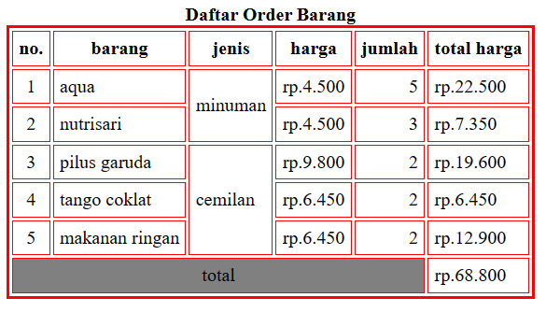

*Gambar 1.1 Screenshot Output Soal 1 7*

### Pembahasan

[1],[57]: <html> merupakan tag untuk membuat sebuah dokumen HTML.

[2],[4]: <head> merupakan tag untuk memberikan informasi tentang dokumen.

[3]: <title> merupakan tag untuk membuat judul dokumen.

[5],[56]: <body> merupakan tag untuk mengisi dokumen yang akan tampil di browser.

[6].[55]: <table> merupakan tag untuk membuat sebuah tabel. Atribut <border>=”…”

untuk menentukan besar bordernya.

[7]: <caption> merupakan tag untuk memasukkan caption suatu tabel. Atribut <b> untuk

menebalkan teks atau bold.

[8],[9],[10],[11],[12],[13]: <th> merupakan tag untuk membuat sel tabel yang bertipe

header.

[14],[21],[22],[28],[29],[36],[37],[43],[44],[50],[51],[54]: <tr> merupakan tag untuk

mebuat baris tabel. Atribut height=”…” untuk menentukan tingginya.

[15],[16],[17],[18],[19],[20].[23].[24].[25],[26],[27],[30],[31],[32],[33].[34],[35],[38],[39],[

40],[41],[42],[45],[46],[47],[48],[49],[52],[53]: <td> merupakan tag untuk membuat sel

atau kolom tabel. Atribut align=”…” untuk menata letak perataan teks. bgcolor=”…” untuk

merubah warna background baris, rowspan=”…” untuk menggabungkan baris,

colspan=”…” untuk menggabungkan kolom atau sel

# SOAL 8

## SOAL 8 sisip gambar pada table

### Source Code

|  |  |
| --- | --- |
|  | **<!DOCTYPE** **html>**  **<html** **lang**="en"**>**  **<head>**  **<meta** **charset**="UTF-8"**>**  **<meta** **http-equiv**="X-UA-Compatible" **content**="IE=edge"**>**  **<meta** **name**="viewport" **content**="width=device-width, initial-scale=1.0"**>**  **<title>**Document**</title>**  **</head>**  **<body>**  **<table>**  **<caption><b>**cartoon favorite**</b></caption>**  **<tr>**  **<th>**1.**</th>**  **<th>**2.**</th>**  **<th>**3.**</th>**  **</tr>**  **<tr** align="center"**>**  **<td>**naruto**</td>**  **<td>**ultraman**</td>**  **<td>**superman**</td>**  **</tr>**  **<td>**  **<img** **src**="OIP.jpeg" **width**="250"  **height**="250"**>**  **</td>**  **<td>**  **<img** **src**="ultraman.jpg" **width**="250"  **height**="250"**>**  **</td>**  **<td>**  **<img** **src**="R.jpeg" **width**="250"  **height**="250"**>**  **</td>**  **</table>**  **</body>**  **</html>** |

Source code soal 8

### Program Output

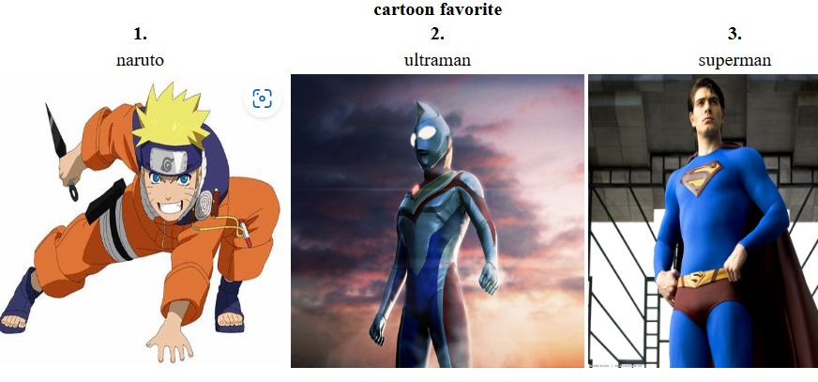

*Gambar 1.1 Screenshot Output Soal 1 8*

### Pembahasan

[1],[26]: <html> merupakan tag untuk membuat sebuah dokumen HTML.

[2],[4]: <head> merupakan tag untuk memberikan informasi tentang dokumen.

[3]: <title> merupakan tag untuk membuat judul dokumen.

[5],[25]: <body> merupakan tag untuk mengisi dokumen yang akan tampil di browser.

[6],[24]: <center> merupakan tag untuk merubah penataan teks ke tengah.

[7].[23]: <table> merupakan tag untuk membuat sebuah tabel. Atribut <border>=”…”

untuk menentukan besar bordernya.

[8]: <caption> merupakan tag untuk memasukkan caption suatu tabel. Atribut <b> untuk

menebalkan teks atau bold.

[9],[13],[14],[18] <tr> merupakan tag untuk mebuat baris tabel. Atribut height=”…” untuk

menentukan tingginya.

[10],[11],[12]: <th> merupakan tag untuk membuat sel tabel yang bertipe header.

[15],[16],[17],[19],[20],[22]: <td> merupakan tag untuk membuat sel atau kolom tabel.

<img> untuk menampilkan gambar di dokumen. Atribut align=”…” untuk menata letak

perataan teks, src=”…” sebagai sumber gambar. width=”…” untuk mengatur ukurannya

dan height=”…” untuk mengatur tingginnya.

[21]: <a> merupakan tag untuk membuat hyperlink dan atribut href=”…” sebagai sumber

link.

# LINK GITHUB

<https://github.com/Nizarali11/pemograman-web-modul-2>